MEDIABERICHT
2 MAART 2022, VOOR DIRECTE PUBLICATIE

Echtpaar samen in Benz at Kazerne: Michelle Voets-Bos nieuwe maître/sommelier Benz at Kazerne

Eindhoven – Sinds 1 februari is Michelle Voets-Bos de nieuwe maître/sommelier van restaurant Benz at Kazerne. Met deze overstap voegt ze zich bij haar man Thomas Voets, die daar sinds november 2020 chef-kok is. Beiden werkten al jaren in vooraanstaande restaurants, maar dit is de eerste keer dat zij dagelijks samenwerken. Een droom die nu uitkomt.
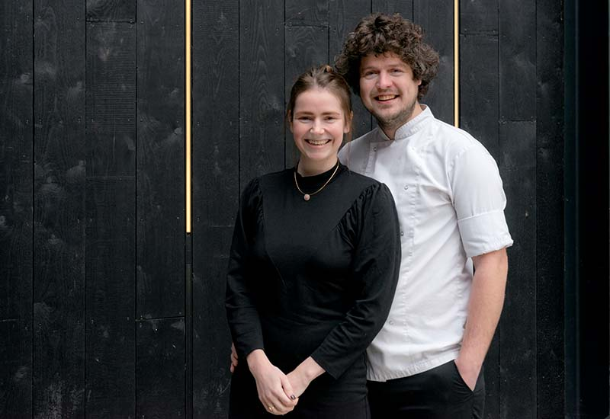
Michelle Voets-Bos en Thomas Voets. Foto door Ruud Balk.

In restaurant Benz zal Michelle Voets-Bos de vintage Franse gerechten van Thomas Voets complementeren met zowel klassieke als moderne Europese wijnen. “Ik wil gasten graag prikkelen met wijnen van minder bekende druivenrassen en gebieden; onontdekte pareltjes uit de oude wereld.” Een voorbeeld hiervan is Greco di Tufo van wijnhuis Calafè uit Campanië in Italië, die zij schenkt bij een gerecht van knolselderij en gefrituurde softshell krab. “Het is een wijn met veel spanning, mineralen, wit fruit en een rokerige afdronk. De combinatie met de aardse groente en het ziltige, rijke van de krabbetjes zijn een ware smaaksensatie.”
Eerder werkte Voets-Bos als sommelier bij onder meer Hilton Schiphol, restaurant Domenica in Amsterdam en in het Italiaans georiënteerde industriële restaurant binnen Home of Design Kazerne in Eindhoven. Nu maakt zij dus intern de overstap naar het Frans georiënteerde Benz. Zij is bevoegd als WSET-wijncursus docent. Thomas is blij met Michelle’s overstap: “Michelle is een echte vakvrouw. We streven hetzelfde doel na, bij ons draait sowieso alles om eten en drinken. We hebben vaak dezelfde ideeën en hebben daar weinig woorden voor nodig.”
Benz at Kazerne
Het fine dining restaurant Benz is gehuisvest in het koetshuis van de voormalige marechausseekazerne aan de Paradijslaan in Eindhoven. Van 1923 tot 1952 was hier de brandweer gevestigd. Daar waar nu de imposante roestvrijstalen keuken staat, stond vroeger Eindhoven’s eerste gemotoriseerde brandweerspuit, door de manschappen liefkozend ‘D’n Benz’ genoemd. Onder leiding van founders Annemoon Geurts en Koen Rijnbeek werd het koetshuis met veel aandacht voor de oorspronkelijke schoonheid omgetoverd tot een intieme, luxueuze designruimte met zachte aardse kleuren, rijke materialen en toonaangevend design.
@BenzAtKazerne

Home of Design Kazerne
Gevestigd in een voormalige marechausseekazerne en aangrenzende industriële loods, viert Kazerne de impact van design door gasten te omringen met recent werk van designtalent in een omgeving waar zij eten, drinken en verblijven. Het met veel aandacht voor de oorspronkelijke schoonheid gerenoveerde erfgoed telt 2.000 vierkante meter tentoonstellingsruimte (met om de zes maanden wisselende exposities), met daarbinnen acht luxe hotelkamers en -lofts, meerdere ontmoetingsruimten, een designwinkel en twee restaurants. Het grote industriële bar/restaurant met Italiaanse touch opende in 2014. Het intieme fine-dining Restaurant Benz at Kazerne opende in 2019. Stel je een museaal platform voor, in monumentaal erfgoed dat is getransformeerd in een adembenemend hotel.
@KazerneEhv

NOOT VOOR DE REDACTIE — niet voor publicatie
Voor meer informatie en interviewaanvragen:
Kazerne Annemoon Geurts +31 (0)6 22529413, media@kazerne.com
High-resolution rechtenvrij beeldmateriaal is beschikbaar op verzoek.
Zie ook: https://kazerne.com/press-releases/
Gelieve te laten weten als u aan een deadline werkt.

